Adicionando BRINDE ao pedido

Para adicionar Brindes ao pedido será necessário a execução de alguns passos que serão orientados na sequência.
Antes de tudo é necessário repassar como acessar a ferramenta e como configurar o SetaERP para respeitar as campanhas:

- Configurando os Pontos de Ajustes:
  - Entre no Retaguarda > Configurações > Pontos de Ajustes:
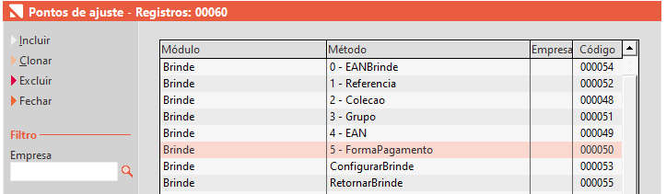
  - Localize o Módulo BRINDE e clique duas vezes no Ponto de Ajuste chamado ConfigurarBrinde

  - Clique na opção em destaque em amarelo: Editar Ponto de Ajuste:
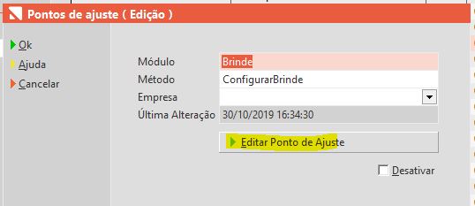

  - Dentro do Ponto de ajuste realize as configurações necessárias, alterando as informações que estão relacionadas na imagem:
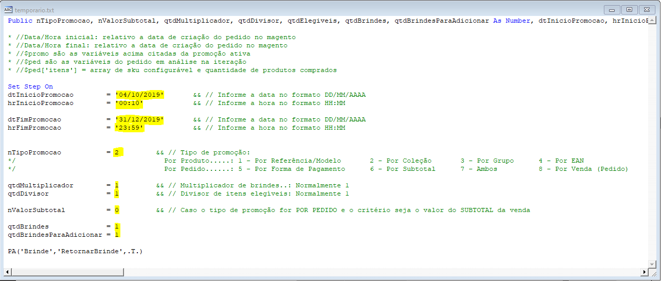

  - Após fazer as alterações clique no “X” para fechar a tela, confirme a alteração e por último clique em OK.

- Informando o código dos produtos que serão entregues ao cliente como BRINDE
Para que o SetaERP saiba quais produtos serão concedidos como BRINDE para os clientes, é necessário informar o código do produto no SetaERP mais o tamanho do mesmo, como no exemplo abaixo:
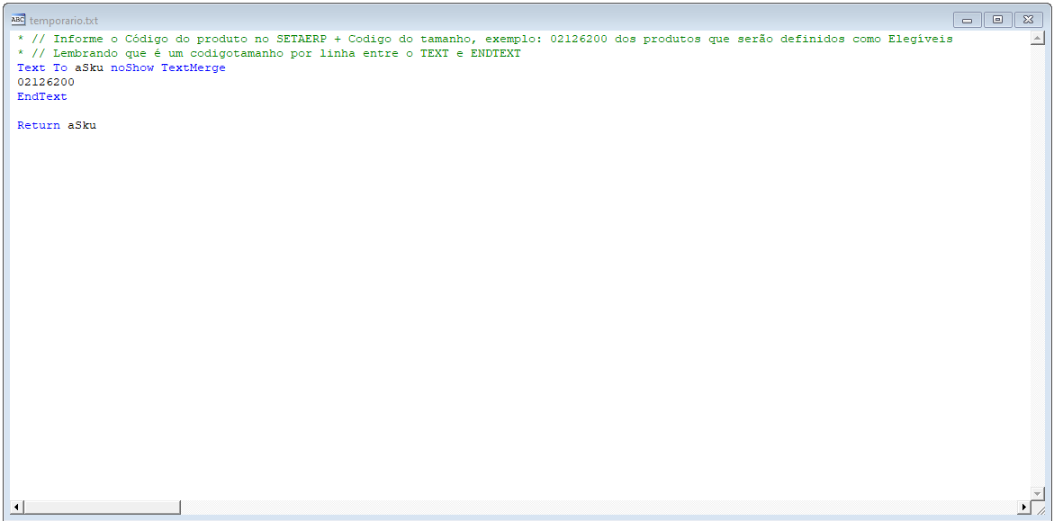
Vale lembrar que o Seta irá considerar apenas os BRINDES que tem estoque. Neste caso é de extrema importância que seja cadastrado todos os brindes e que o estoque seja controlado corretamente.
Informe, entre o TEXT TO e ENDTEXT, os CODIGO+TAMANHO dos BRINDES. Após fazer as alterações clique no “X” para fechar a tela, confirme a alteração e por último clique em OK.
Lembre-se que é um CODIGO+TAMANHO por linha, ou seja, digite uma referência e dê ENTER.

- Ajustando o tipo da Promoção

Dentro do Ponto de Ajuste ConfiguracaoBrinde você informou o tipo da promoção. É necessário lembrar que ele é numérico. As legendas para saber qual é o tipo de promoção esta em destaque em amarelo:
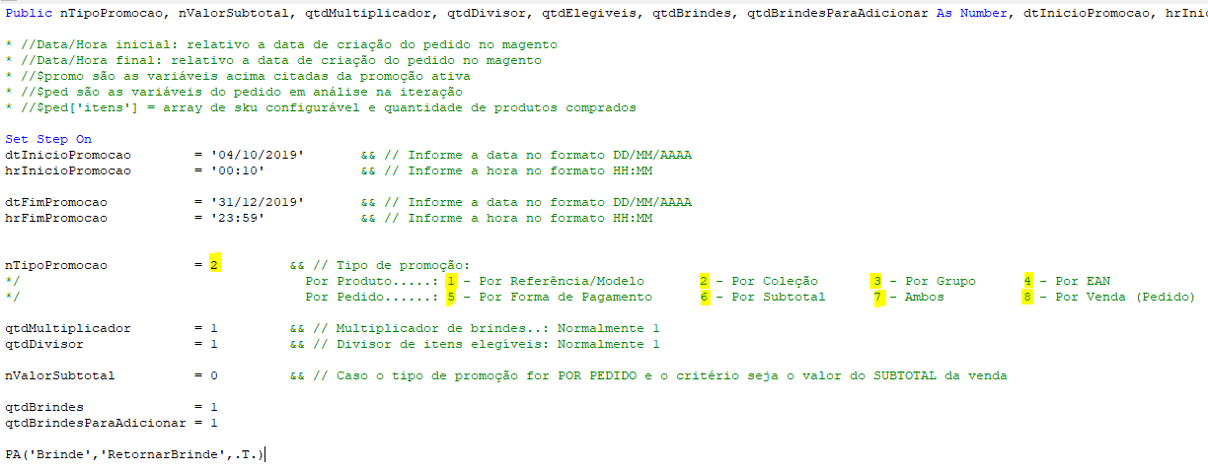

Tipo de promoção:
1 - Por Referência/Modelo:
Este ponto de ajuste vai considerar as referencias (Modelo/SKU) que estarão informados no ponto de ajuste:
Modelo: Brinde
Método: 1 – Referencia
Informe, entre o TEXT TO e ENDTEXT, as Referências dos produtos que serão definidos como elegíveis (os escolhidos para entregar o BRINDE)
Lembre-se que é uma referência por linha, ou seja, digite uma referência e dê ENTER.
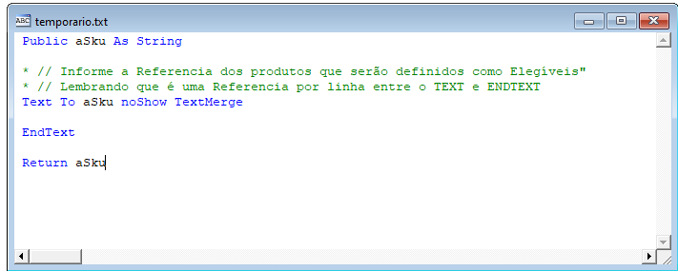

Após fazer as alterações clique no “X” para fechar a tela, confirme a alteração e por último clique em OK.

2 - Por Coleção
Este ponto de ajuste vai considerar o código das coleções que estarão informados no ponto de ajuste:
Modelo: Brinde
Método: 2 – Colecao
Informe, entre o TEXT TO e ENDTEXT, o código das coleções dos produtos que serão definidos como elegíveis.
Lembre-se que é uma Coleção por linha, ou seja, digite uma referência e dê ENTER.

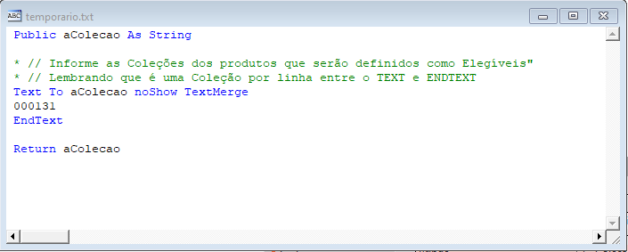

Após fazer as alterações clique no “X” para fechar a tela, confirme a alteração e por último clique em OK.

3 - Por Grupo
Semelhante ao Ponto de ajuste para configurar a campanha por Coleção, este ponto de ajuste vai considerar o código dos grupos que estarão informados no ponto de ajuste:
Modelo: Brinde
Método: 3 – Grupo
Informe, entre o TEXT TO e ENDTEXT, o código dos grupos dos produtos que serão definidos como elegíveis.
Lembre-se que é um GRUPO por linha, ou seja, digite uma referência e dê ENTER.
Após fazer as alterações clique no “X” para fechar a tela, confirme a alteração e por último clique em OK.

4 - Por EAN
Semelhante aos demais, este ponto de ajuste vai considerar o EAN (Código de barras) dos produtos e tamanhos que estarão informados no ponto de ajuste:
Modelo: Brinde
Método: 4 – EAN
Informe, entre o TEXT TO e ENDTEXT, o código de barras (EAN) dos produtos que serão definidos como elegíveis.
Diferente dos outros pontos de ajuste, este você pode informar a quantidade de produtos que serão comprados pelo cliente e que permitem que ele ganhe o BRINDE separado com ponto e vírgula:

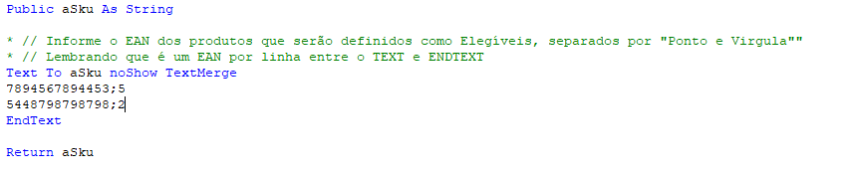
Após fazer as alterações clique no “X” para fechar a tela, confirme a alteração e por último clique em OK.

5 - Por Forma de Pagamento
Assim como os pontos de ajustes acima, você poderá configurar por forma de pagamento do pedido.
Modelo: Brinde
Método: 5 – FormaPagamento
E irá informar o código da condição de pagamento que permitirá conceder o brinde para o cliente.
Após fazer as alterações clique no “X” para fechar a tela, confirme a alteração e por último clique em OK.

6 - Por Subtotal
Diferente dos demais pontos de ajuste, neste você fará a alteração no seguinte ponto de ajuste:
Modelo: Brinde
Método: FormaPagamento

E irá alterar o valor, após o sinal de igual na linha onde está o campo nValorSubtotal, que está nesta parte do ponto de ajuste:

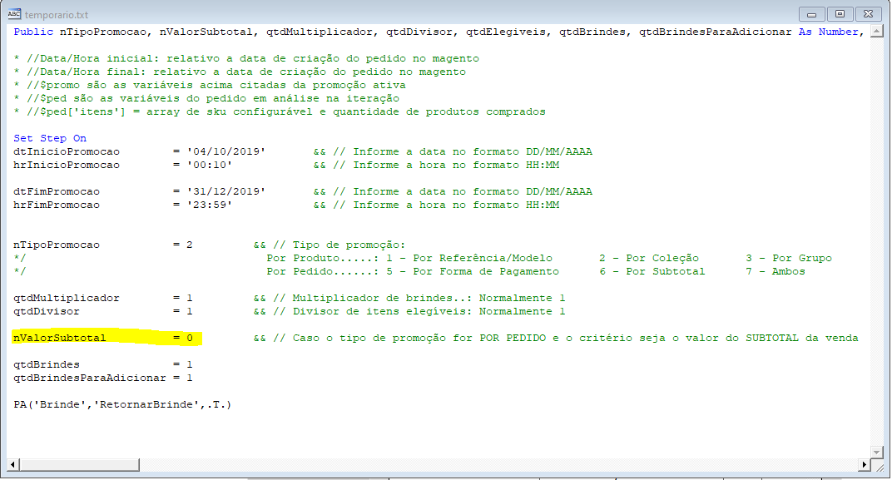
Lembrando que o brinde será concedido se a venda por maior que o nValorSubtotal informado.
Após fazer as alterações clique no “X” para fechar a tela, confirme a alteração e por último clique em OK.
7 – Ambos
Ao marcar como 7 o SetaERP irá considerar que o pedido se encaixe na Forma de pagamento destacada no ponto de ajuste 5 – FormaPagamento e que o subtotal da Venda seja maior que o nValorSubtotal.

8 – Por Venda (Pedido)
Ao marcar como 8, todos os pedidos irão conceder um brinde ao cliente.

